|  |  |  |
| --- | --- | --- |
| **Nama & NPM** | **Topik:** | **Tanggal:** |
| **Lola Citra Tama G1F022061** | **Operator** | **9 September 2022** |

TUGAS INDIVIDU OPERATOR TINGKAT DASAR

**Latihan 1**

**1.1.  Tambahkan baris System.out.println("a + b = "  + (a + b));  Ubahlah operator ( + ) dengan tanda ( -, *, /, %)**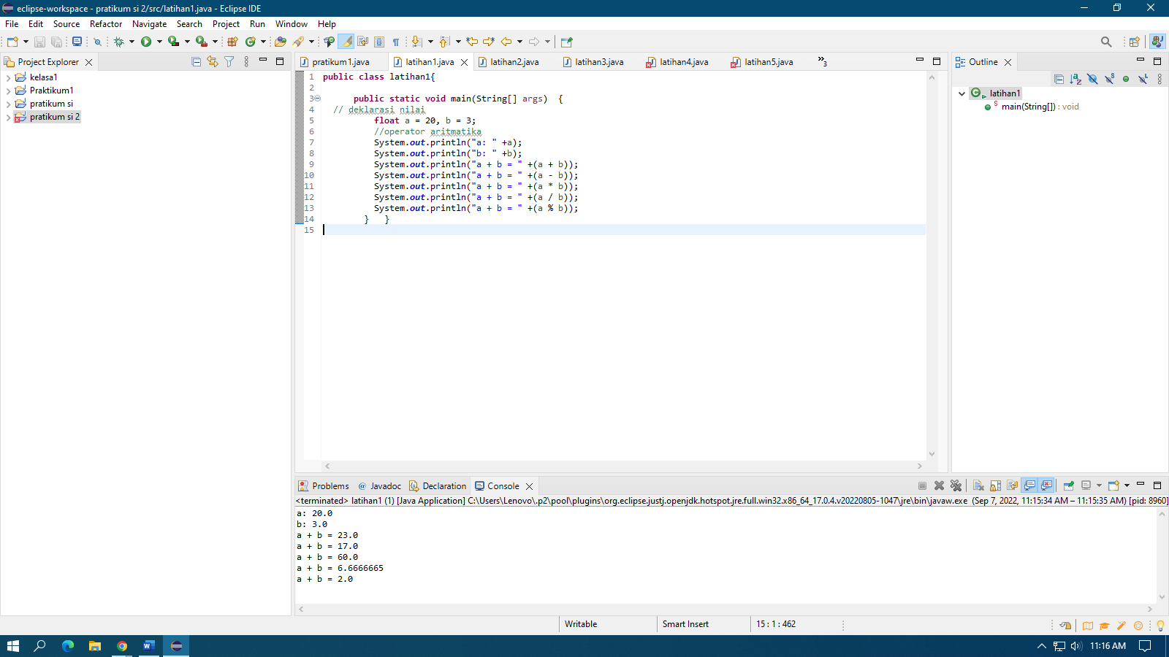

**1.2 Analisa perhitungan matematika yang terjadi!**

Pada operasi kali ini menggunakan operator binary dimana tanda (+) mengartikan penjumlahan, tanda(-)megartikan pengurangan,tanda(*)mengartikan perkalian,(/)mengartikan pembagian (%)mengartikan sisa pembagian

Operasi diatas dengan nilai a=20 dan nilai b=3

a+b (20+3)mendapatkan hasil 23

a-b (20-3)hasilnya adalah 17

a*b(20*3)mendapatkan hasil 60

a/b(20/3)hasilnya adalah 6

a%b artinya nilai a dibagi dengan nilai b namun yg dimaksud tanda % adalah sisa bagi,maka luarannya adalah 2 yakni sisa dari pembagian 20 dibagi 3

**Latihan 2**

**2.1.  Bandingkan hasil Contoh 1 dengan Contoh 2!**

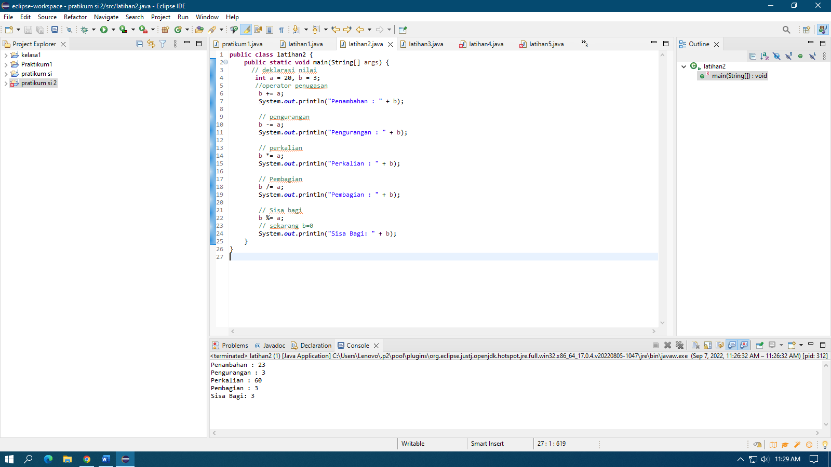

**Analisis dan Argumentasi**

Saya menambahkan operator aritmatika (+, -, *, /, %)Alasannya karena operator aritmatika tersebut dapat dibaca oleh java dan Perbaikan kode program dengan cara tambahkan operator aritmatika

**Penyusunan Algoritma dan Kode Program**

1. Algoritma

Algoritma adalah langkah-langkah penyelesaian masalah.

1. Nama Kelas
2. Deklarasi method utama
3. Deklarasi nilai
4. Deklarasi output nilai a dan b
5. Deklarasi output operasi penugasan
6. Luaran

**Kesimpulan Dan Analisa**

program ini saya menggunakan operator penugasan (=) karena untuk menghasilkan data yang dibutuhkan.Dengan menambahkan operator penugasan (=) karena struktur java mengharuskan operator yang sesuai untuk menghasilkan data yang dibutuhkan. Pada program itu saya tidak mengubah apapun karna program yang tersedia sudah sesuai dengan ketentuan dan tentunya sudah dapat di run/dijalankan.

**Latihan 3**

**3.1.  Ubahlah nilai A = 4 dan B = 4. Analisa perubahan yang terjadi!**

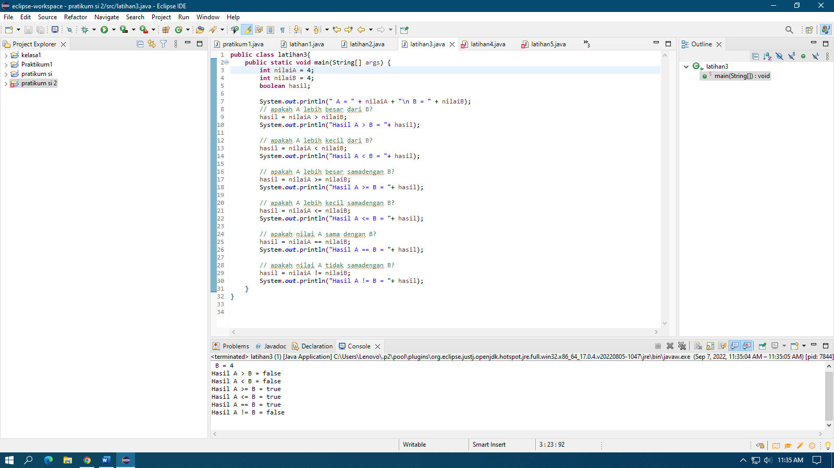

**3.2   Bandingkan bagaimana perbedaan nilai A dan B mempengaruhi nilai luaran!**

**Kesimpulan Dan Analisa**

program ini saya menggunakan operator relasional karena untuk menghasilkan data yang dibutuhkan. Perbaikan program dengan menambahkan operator relasional ( **<, >, <=, >=, =, ==, !=)** karena struktur java mengharuskan operator yang sesuai untuk menghasilkan data yang dibutuhkan/diinginkan. Pada program itu saya tidak mengubah apapun karna program yang tersedia sudah sesuai dengan ketentuan dan tentunya sudah dapat di run/dijalankan.

**Latihan 4**

**4.1.  Berdasarkan luaran program Contoh 4, bandingkan hasil Post dan Pre untuk Increment dan Decrement!**

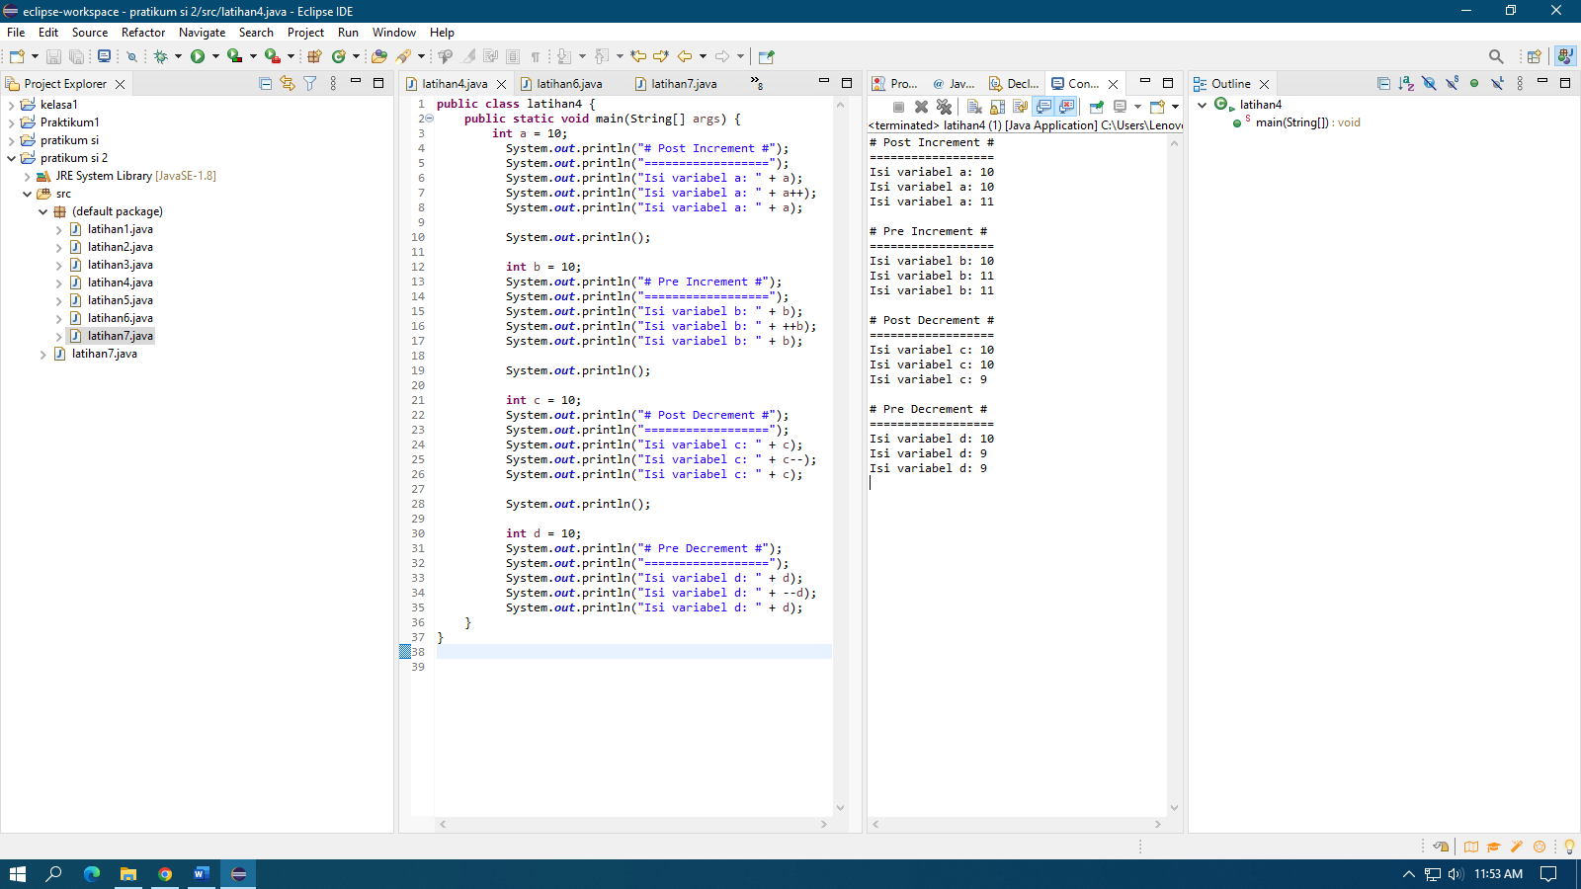

**Analisis dan Argumentasi**

1. permasalahan ini dapat diatasi dengan cara menambahkan operator increment dan decrement (**++, --)**
2. karena operator increment dan decrement tersebut dapat dibaca oleh java dan untuk menghasilkan program yang diinginkan
3. Perbaikan kode program dengan cara tambahkan operator increment dan decrement

**Penyusunan Algoritma dan Kode Program**

Algoritma

1. Nama Kelas
2. Deklarasi method utama
3. Deklarasi nilai
4. Deklarasi output nilai a dan b
5. Deklarasi output operasi increment dan decrement (**++, --)**
6. Luaran

**Kesimpulan Analisa**

program ini saya menggunakan operator increment dan decrement karena untuk menghasilkan data yang dibutuhkan. Tidak ada perbaikan dalam program tersebut karna sudah sesuai dengan ketentuan. Disini saya hanya membandingkan hasil post dan pre untuk increment dan decrement. Pre increment tambah a sebanyak 1 angka, lalu tampilkan hasilnya. Post increment tampilkan nilai a, lalu tambah a sebanyak 1 angka. Pre decrement kurangi a sebanyak 1 angka, lalu tampilkan hasilnya. Post decrement tampilkan nilai a, lalu kurangi a sebanyak 1 angka.

**Latihan 5**

**5.1.  Tambahkan baris kode untuk memeriksa a || b.  
5.2.  Ubahlah nilai a = false dan b = false. Analisa perubahan dan perbedaan boolean yang terjadi!  
5.2.  Apabila diketahui pernyataan a || b && a !b. Uraikan urutan logika yang akan dikerjakan! Analisa luaran true atau false dari pernyataan tersebut!**

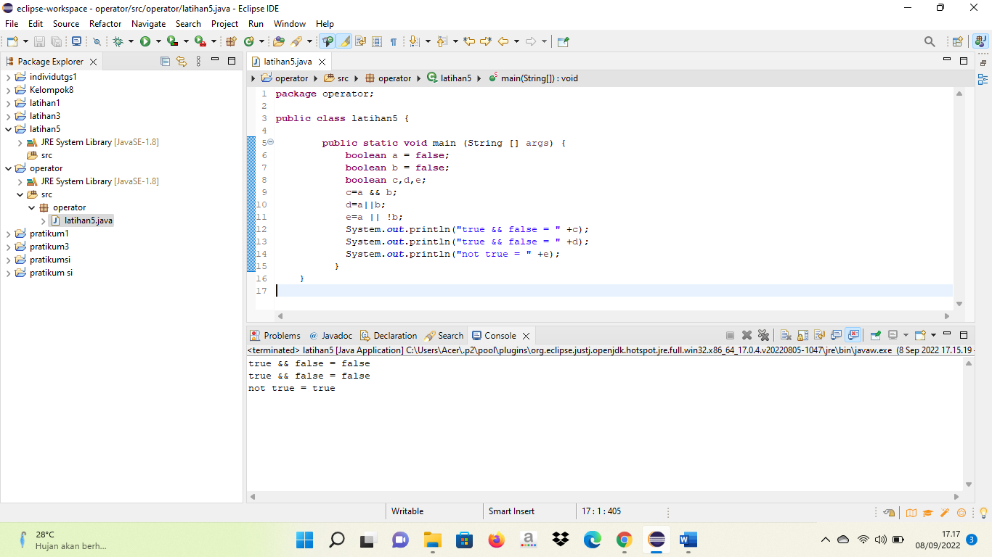

**Analisis dan Argumentasi**

1. Di permasalahan ini dapat diatasi dengan cara menambahkan operator Boolean true/false.
2. karena operator Boolean dapat menghasilkan data benar/salah
3. Perbaikan kode program dengan cara tambahkan operator Boolean false pada variable a.

**Penyusunan Algoritma dan Kode Program**

Algoritma

Algoritma adalah langkah-langkah penyelesaian masalah.

1. Nama Kelas
2. Deklarasi method utama
3. Deklarasi nilai
4. Deklarasi output nilai a, b, c, dan d
5. Deklarasi output operasi logika
6. Luaran

**Latihan 6**

**Berdasarkan Contoh 6, ubahlah nilai = 60. Analisis hasil dan proses yang terjadi!**

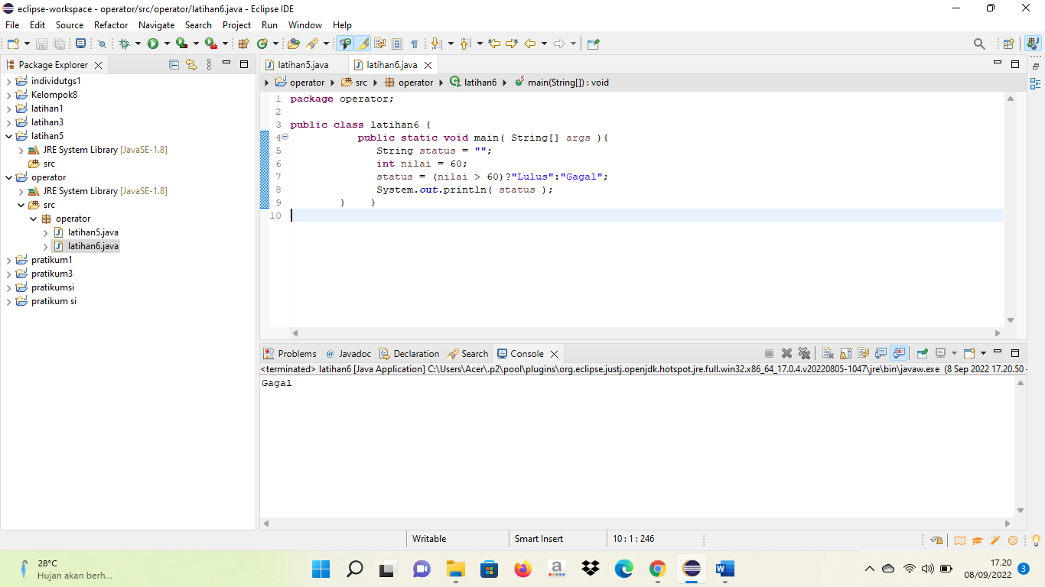

**Analisis dan Argumentasi**

1. Dipermasalahan ini dapat diatasi dengan cara mengubah int nilai menjadi 60.
2. Analisis:
3. Jika nilai lebih kecil dari 60 maka ia dinyatakan gagal karna harus lebih besar dari 60 agar dinyatakan lulus contoh=80
4. karena operator kondisi dapat menghasilkan luaran gagal.
5. Perbaikan kode program dengan cara ubah int nilai menjadi 60.

**Penyusunan Algoritma dan Kode Program**

1. Algoritma

Algoritma adalah langkah-langkah penyelesaian masalah.

1. Nama Kelas
2. Deklarasi method utama
3. Deklarasi nilai
4. Deklarasi output nilai a, b, c, dan d
5. Deklarasi output operasi kondisi
6. Luaran

**Kesimpulan Analisa**

Pada program ini saya menggunakan operator kondisional karena untuk menghasilkan data yang diinginkan. Perbaikan program dengan menambahkan operator kondisional (?) karena struktur java mengharuskan operator yang sesuai untuk menghasilkan data yang diinginkan. pada contoh tersebut sudah benar dan untuk menghasilkan data yang gagal hanya tinggal mengganti dengan angka 60 atau kurang dari 60.

**Latihan 7**

**Pilihlah 3 perhitungan Contoh 7, kemudian uraikan perhitungan biner! Simpulkan hasilnya**

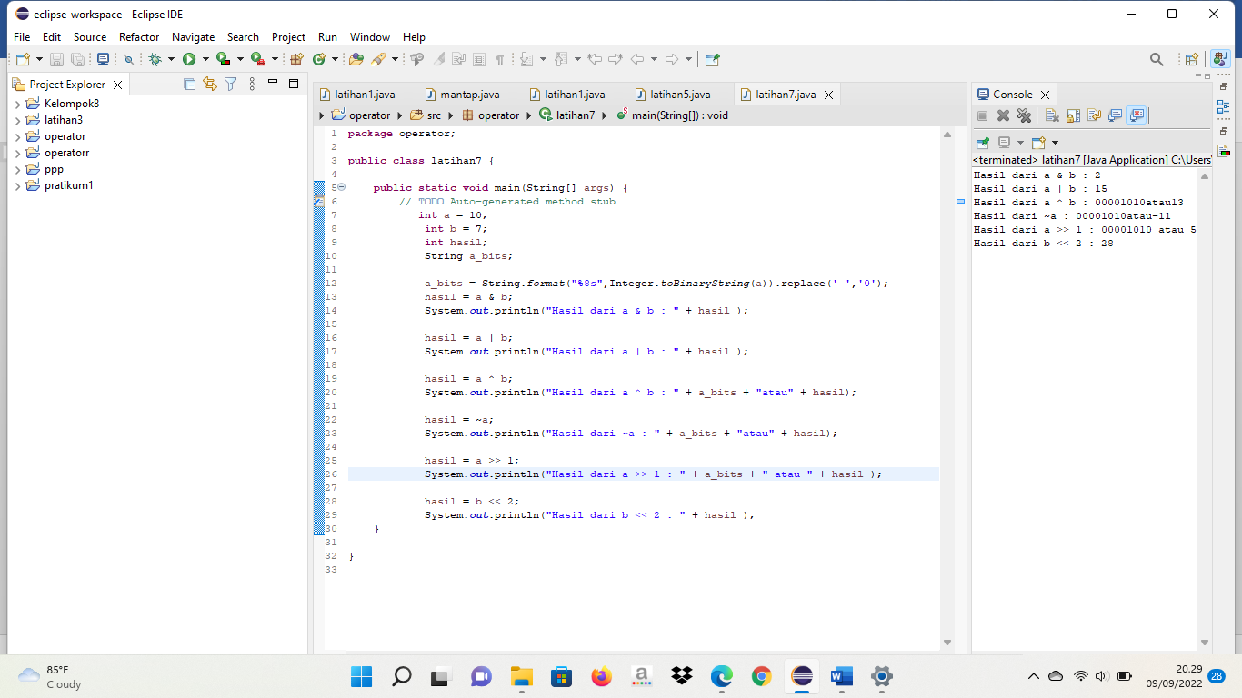

**Analisis dan Argumentasi**

Pada perhitungan contoh 7 saya mencoba menguraikan di aplikasi Ms. Word, dan luaran yang di hasilkan sudah benar. Maka, tidak ada program yang saya ubah.

**Penyusunan Algoritma dan Kode Program**

Algoritma

Algoritma adalah langkah-langkah penyelesaian masalah.

1. Nama Kelas
2. Deklarasi method utama
3. Deklarasi nilai
4. Deklarasi output nilai a dan b
5. Deklarasi output operasi kondisi
6. Luaran

**Kesimpulan Analisa**

Pada program ini saya menggunakan operator bitwise karena untuk menghasilkan data yang dibutuhkan, tidak ada perbaikan program karna luaran yang dihasilkan sudah sesuai.